Цзян Каньчжэн

АЛЬТЕРНАТИВА ГЕННОЙ ИНЖЕНЕРИИ

Мы хотим представить вам человека, чье имя уже давно известно в кругах ученых, но которое только начинает признавать официальная наука.
Доктор Цзян. Это имя не требует дополнительных определений. Оно -предмет уважения одних и страха, непонимания других, предмет благодарности и - настороженного любопытства.
Вероятно, в мрачные времена средневековья судьбой Цзяна была бы дорога на костер, а в двадцать первом веке он, может быть, будет так же почитаем, как Эйнштейн или Циолковский...
Идущему впереди своего века всегда трудно. Судьба Цзяна Каньчжэна - не исключение из этого правила.
Опуская подробности его биографии, заслуживающей отдельного внимания (четыре года тюрьмы во времена "культурной революции" в Китае, побег, переход границы СССР в 1971 году и мытарства в Хабаровском крае, получение подданства СССР только в 1989 году), сообщим основные сведения:
- родился в 1933 году в г. Чанту, провинция Ляонин, Китай, в семье директора школы;
- имеет диплом Китайского медицинского университета (1959 г.);
- в студенческие годы параллельно с медициной изучает кибернетику, квантовую механику, радиотехнику, что позволяет ему сформулировать гипотезу: "В процессе жизнедеятельности организма его атомы и молекулы ОБЯЗАТЕЛЬНО связаны между собой биоэлектромагнитными полями - ЕДИНЫМ МАТЕРИАЛЬНЫМ НОСИТЕЛЕМ энергии и информации".

Вся его дальнейшая жизнь подчинена получению доказательств, подтверждающих эту гипотезу и приведших к ОШЕЛОМЛЯЮЩЕМУ ОТКРЫТИЮ: передача генетической, биологической и психической информации осуществляется посредством биологической сверхвысокочастотной связи (био-СВЧ-связи) и найдена возможность направленной передачи такой информации путем создания специальной установки.
Первые результаты экспериментов получены очень давно, еще в лаборатории Китайского университета. Потом, когда Цзяну пришлось начинать все сначала в Хабаровске, результаты подтвердились.
В советской прессе изредка появлялись сообщения об опытах Цзяна и неизменно - в рубриках "Сенсация", "За гранью фантастики"... Но государственные мужи хранили молчание, хотя заявку на открытие био-СВЧ-связи Цзян подал еще в 1974 году. Не помогали и письма в самые высокие инстанции: Брежневу, Андропову, Черненко, в президиумы, министерства, академии...
Вероятно, спасали только ЗНАНИЕ, вера в себя, в свое ПРЕДНАЗНАЧЕНИЕ...
Решающим оказался год 1989.
В Новосибирске созывается специальный "семинар по докладу Цзяна Каньчжэна Ю.В. (Юрий Владимирович - русское имя Цзяна. - Прим. ред.) "Био-СВЧ-связь". В семинаре, проведенном под руководством академика В. Казначеева, участвует около 130 ученых различных специальностей, большая часть которых - доктора и кандидаты наук, а также представители Академии наук СССР, Академии медицинских наук СССР, ВАСХНИЛ...
Гипотеза Цзяна была, наконец, признана. Создается Научный фонд Цзяна, Институт Цзяна.
Работа продолжается.

Слово - Цзяну Каньчжэну

Биоэлектромагнитное поле - материальный носитель биогенетической информации

Наличие у живого организма биоэлектромагнитного излучения сейчас уже не вызывает сомнений.
Однако до сих пор считалось, что носителем генетической информации является ДНК (дезоксирибонуклеиновая кислота), в молекулах которой содержится генетический код.
Достижения современной физики позволили мне предположить, что ДНК - это только "кассета" с записью информации, а ее материальным носителем служат биоэлектромагнитные сигналы. Другими словами, электромагнитное поле и ДНК - это СОВОКУПНЫЙ ГЕНЕТИЧЕСКИЙ МАТЕРИАЛ, существующий в двух формах: пассивной (ДНК) и активной (биоэлектромагнитное поле). Пассивная форма СОХРАНЯЕТ генетический код, активная (передающая) - в состоянии его ИЗМЕНИТЬ.
В каком же диапазоне осуществляется биоэлектромагнитное излучение в процессе жизнедеятельности организмов?
Биоэлектромагнитные сигналы (сигналы, передающие одновременно и энергию, и информацию) - это движущиеся фотоны, обладающие, согласно квантовой теории, корпускулярно-волновыми свойствами.
Корпускулярные свойства фотона предполагают использование диапазона низких частот, т.к. при этом от организма будет получено наибольшее количество информации, ведь известно, что чем ниже частота фотона, тем меньше его энергия и, следовательно, ограниченная энергия организма сможет возбудить наибольшее число фотонов.
Волновые же свойства фотона диктуют исследовать наиболее высокочастотную часть спектра, имеющую широкую полосу пропускания. Это обеспечило бы получение большого объема информации при высоком качестве передачи. Следовательно, биоэлектромагнитное поле, материальный носитель энергии и информации, существует в диапазоне СВЧ и инфракрасном диапазоне, в средней части электромагнитного спектра.

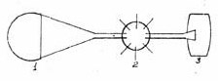

Принципиальная схема установки "Био-СВЧ-связь": 1 - приемник; 2 - передающая линия с регулирующим блоком; 3 - передатчик Установка позволяет "считывать" информацию с ДНК одного живого объекта и направлять эту информацию на другой живой объект.

В лабораторных условиях при помощи специальной установки "Био-СВЧ-связь" получены положительные результаты опытов по переносу генетической информации полевым путем.
Работы проводились в нескольких направлениях: в области сельского хозяйства (селекция растений и животных), в области медицины (борьба с болезнями, омоложение организма), при других генетических исследованиях.

Результаты опытов по селекции растений и животных

1. Воздействие биоэлектромагнитного поля зеленой массы пшеницы (донор) на проросшие семена кукурузы (реципиент).

Выращенная кукуруза имела множество боковых стеблей; на месте метелок образовались своеобразные колосья с зернами, похожими и на кукурузные, и на пшеничные.
Выращенная кукуруза превзошла контрольную группу по урожайности зерна на 200%, по массе - на 300%. Полученные измене-ния передавались последующим поколениям.

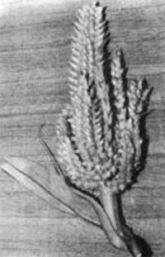 | 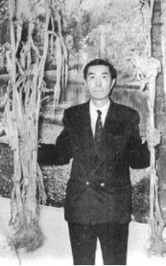

2. Воздействие биоэлектрома-гнитного поля дыни (донор) на проросшие семена огурцов (реципиент).

Выращенные огурцы имели вкус дыни; биохимический анализ показал наличие изменений в ДНК. Полученные изменения передавались из поколения в поколение.

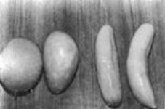

3. Воздействие биоэлектромагнитного поля земляного ореха (донор) на ростки подсолнуха (реципиент).

У подсолнуха изменилась форма семян; частично им передались вкусовые качества арахиса.

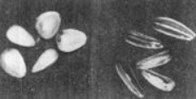

4. Воздействие биоэлектромагнитного поля утки (донор) на куриные яйца (реципиент).

Из 500 куриных яиц, подвергшихся воздействию биоэлектромагнитного поля утки, вылупилось 480 цыплят, у которых зафиксированы следующие изменения: - появление перепонок на лапках (у 25% цыплят); - плоская (утиная) форма головы (У 80%); длинная шея (у 70%); - глаза, открывающиеся в средней части (у 90%). Приобретенные изменения передавались из поколения в поколение.

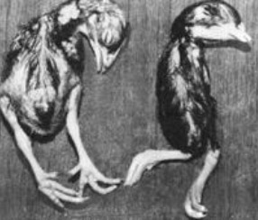

5. Воздействие биоэлектромагнитного поля козла с большими загнутыми рогами (донор) на беременную крольчиху (реципиент).

У родившихся кроликов развились большие загнутые зубы.
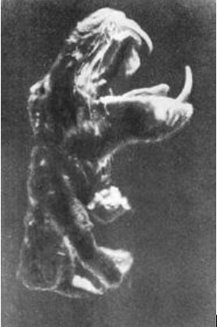

Омоложение организма

Особенно интересно мне, как врачу, воздействие биоэлектромагнитного поля молодых организмов на старые.
Первые опыты были проведены на старых мышах. На них воздействовали биоэлектромагнитным излучением молодых ростков растений и зародышей животных, взятых по отдельности.
Результаты экспериментов:
- восстановление половых функций и способности к размножению (у 31% мышей);
- увеличение продолжительности жизни на 1-1,5 года, по сравнению с контрольной группой (у 53% мышей);
- улучшение аппетита, реакции, подвижности (у 68% мышей).
В 1987 году подобный эксперимент я провел на себе. Результат положительный, чему есть объективные и субъективные доказательства.
Вторым человеком, который добровольно опробовал метод омоложения организма, был мой 80-летний отец.
В результате исчезли 20-30-летние хронические заболевания: аллергический зуд, шум в ушах, доброкачественная опухоль; на месте облысения через полгода выросли волосы, седые волосы стали черными; через год вырос зуб на месте выпавшего 20 лет назад.
Положительные результаты, достигнутые в этом направлении, стали основой для получения в 1991 году патента на изобретение по теме "Способ омоложения организма" и разрешения Министерства здравоохранения России на использование метода СВЧ-терапии.

Теоретическое обоснование возможности омоложения организма

В биологии известен закон, согласно которому средняя продолжительность жизни млекопитающих животных составляет 5-7 периодов развития. Следовательно, СРЕДНЯЯ ПРОДОЛЖИТЕЛЬНОСТЬ ЖИЗНИ ЧЕЛОВЕКА ДОЛЖНА СОСТАВЛЯТЬ 125-175 ЛЕТ, так как период его развития - 25 лет. Фактически же продолжительность жизни человека составляет только 3 периода развития.
Считаю, что старение организма происходит вследствие различных факторов, приводящих к нарушению тонких структур активных генов, причем нарушенные тонкие структуры уже невозможно восстановить. Известно, что из всего количества генов активные гены составляют только 0,2-2,0%.
На мой взгляд, биоэлектромагнитное излучение молодых организмов других видов приводит молчащие гены старых организмов в активное состояние. В этом процессе действует закон онтогенеза (сокращенное повторение главных процессов системогенеза) и закон регенерации.

Результаты применения метода СВЧ-терапии (включая способ омоложения)

После получения разрешения Министерства здравоохранения на использование метода СВЧ-терапии была составлена группа из 14 человек, выразивших добровольное желание пройти специальный курс лечения:

Количество | Возраст |  |  |  |  | Итого
Количество | 40-50 | 51-60 | 61-70 | 71-80 | 81 и старше | Итого
Мужчины | 2 | 5 | 3 | 1 | - | 11
Женщины | 1 | 2 | - | - | - | 3
Итого | 3 | 7 | 3 | 1 | - | 14

По количеству нозологических единиц заболеваемость распределилась следующим образом: атеросклероз - 5 случаев заболевания; стенокардия - 2 случая; перенесенный инсульт - 2 случая; язвенная болезнь желудочно-кишечного тракта - 4 случая; гепатит - 5 случаев; остеохондроз позвоночника - 6 случаев; артроз - 2 случая; экзема - 3 случая; псориаз - 1 случай; невроз - 7 случаев; доброкачественная опухоль - 2 случая. Всего 37 случаев заболеваний по 11 нозологическим единицам на 14 пациентов (более трех случаев заболеваний на одного больного).
Результаты лечения:

- полное излечение - в 6 случаях заболевания, включая доброкачественную опухоль;
- значительное улучшение - в 21 случае;
- улучшение - в 8 случаях;
- без изменения - в 2-х случаях.

Результаты по признакам омоложения:

- улучшение общего состояния - у 12 человек;
- улучшение внешнего вида {"омоложение" на 5-10 лет) - у 11 человек;
- исчезновение седины - у 9 человек;
- улучшение половых функций - у 7 человек.

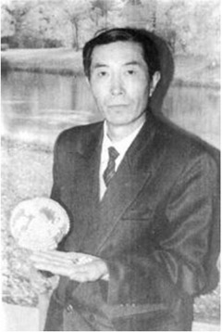 | 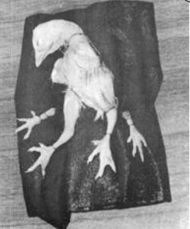

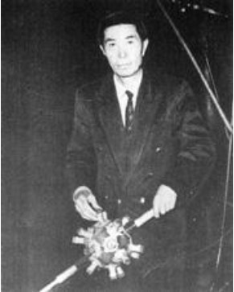

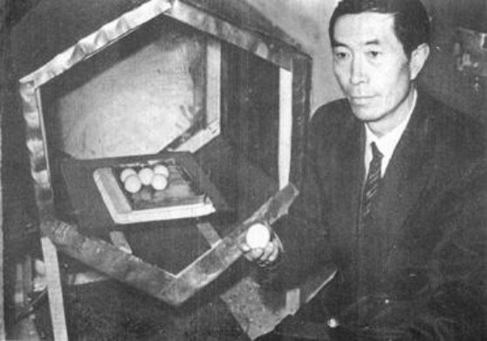

Лечение рака

Особое место в моей работе занимает проблема лечения рака, СПИДа и подавления иммунодепрессии, вызванной пересадкой органов.
Первые положительные результаты в этом направлении были получены более двадцати лет назад, когда была проведена серия экспериментов по передаче биогенетической информации от десяти кроликов (доноры), которым привили раковые клетки, мышам (реципиенты) с искусственно вызванными раковыми заболеваниями (всего 300 особей).
Кролики, как известно, не болеют раком и их имммунные силы, стимулированные прививкой, помогли большинству (70 %) подопытных мышей перебороть заболевание.
В контрольной группе мышей все 300 особей с искусственно вызванным раком погибли.
Будучи лаборантом Хабаровского медицинского института (1973-78^ гг.), я также имел самостоятельную научно-исследовательскую тему "Борьба с раком с помощью био-СВЧ-связи", а в 1991 г. получил патент на изобретение "Способ регулирования иммунологических реакций" (в области борьбы с раком и трансплантации органов).

Иммунологические исследования

Применение способа омоложения в медицинской практике (для подтверждения его эффективности) сопровождалось иммунологическими исследованиями, проводимыми на базе ведущих клинических лабораторий г. Хабаровска.
Определялись следующие показатели иммунограммы:
- фагоцитарный показатель;
- Т-лимфоциты;
- "активные" Т-лимфоциты;
- Т-хелперы;
- Т-супрессоры;
- В-лимфоциты;
- иммуноглобулины класса А;
- иммуноглобулины класса G;
- иммуноглобулины класса М;
- лейкоциты.

Анализ обработанных данных позволил сделать следующие выводы:

1. Достигается оптимальное состояние фагоцитарной системы, обеспечивающее организму полноценную реакцию в иммунном ответе на внедрение возбудителей заболевания, при этом действие биоэлектромагнитного излучения решающим образом зависит от ис-ходного состояния организма: при снижении функций макрофагов в несколько раз, по сравнению с нормой, воздействие биоэлектромаг-нитного излучения может нормализовать их или приблизить к норме, тогда как при нормальном функционировании организма биоэлектромагнитное излучение на макрофаги практически не действует.
2. Динамика изменения Т-лимфоцитов доказывает регулирующее и стимулирующее действие биоэлектро-магнитного излучения на Т-лимфоциты.
3. В процессе использования способа омоложения была отрегулирована активность лимфоцитов, т.е. активность иммунокомпетентных клеток была приближена и, в некоторых случаях, возвращена к границам физиологической нормы, что позволяет использовать биоэлектромагнитное излучение как средство иммунокоррекции.
4. В динамике Т-хелперов прослеживается стремление низких и высоких величин к норме, т.е. можно предположить, что под действием биоэлектромагнитного поля задействуются механизмы адаптации, саморегуляции иммунной системы для поддержания гомеостаза.
5. Для полной характеристики и определения динамики поведения Т-супрессоров методика выбора групп требует коррекции. Следует брать за основу определенное патологическое состояние иммунной системы:
- патологическое состояние с гиперактивацией иммунокомпетентных клеток (аутоиммунитет, аллергия);
- патологическое состояние с недостаточностью иммунной системы (иммунодефициты);
- иммунный статус без существенных изменении.
Такой подход к формированию групп в дальнейшем будет принят при рассмотрении других субпопуляций Т-лимфоцитов, например, Т-хелперов и В-лимфрцитов.
6. У исследуемых, имеющих в исходном состоянии показатели иммуноглобулинов класса А ниже нормы, в процессе воздействия биоэлектромагнитного излучения произошло повышение показателей, что указывает на формирование защитно-восстановительных процессов в организме, в том числе - в иммунной системе.
При нормальном функционировании иммунной системы воз действие излучения практически отсутствует.
7. Однозначных выводов в связи с динамикой лейкоцитов не представилось возможным сделать, показатель необходимо рассматривать в совокупности с динамикой лимфоцитов, Т-лимфоцитов и фагоцитозом и исходя из особенностей исходного состояния системы.

Иммунологические исследования находятся еще в самом начале пути, будут опробованы новые направления и методики, однако можно утверждать уже сейчас, что действие на организм человека биоэлектромагнитного излучения по разработанной нами методике создает условия для формирования в иммунной системе защитно-восстановительных или компенсаторных процессов, что приводит к оздоровлению и омоложению организма человека.

МИКРОРЕЦЕНЗИИ

Григорий Казьмин,
академик, директор Дальневосточного
научно-исследовательского института сель-
ского хозяйства
г. Хабаровск

Я знаком с доктором Цзяном Каньчжэном и его работой по био-СВЧ-связи около 20 лет.
Доктор Цзян создал совершенно новый метод в науке.
В своих экспериментах доктор Цзян использует специальную установку био-СВЧ-связи. Я знаком с некоторыми его экспериментами. Так, под воздействием биоэлектромагнитного поля зеленой массы пшеницы (воздействие происходит через установку био-СВЧ-связи) на проросшие семена кукурузы у растений кукурузы не месте метелок образуются своеобразные колосья с зернами, похожими и на кукурузные, и на пшеничные, а также появляется много стеблей, как у пшеницы. Урожайность экспериментальной группы на 30% выше, чем контрольной.
В 1991 году я лично использовал семена ячменя, облученные био-СВЧ пшеницы, которые получил от Цзяна. Из этих семян выросла более жизнестойкая культура с увеличенными колосьями и зернами. Таким образом, урожайность экспериментальной группы возросла на 30%, по сравнению с контрольной.
Эти изменения передавались последующим поколениям, что подтвердили мои опыты 1992 года.
Считаю метод Цзяна Каньчжэна эффективным при широком использовании его в сельском хозяйстве и предлагаю создать специальную лабораторию для более глубокого и детального изучения его теории и метода.

Юрий Симаков,
академик Международной Академии Информации,
доктор биологических наук, профессор г. Москва

В течение 15 лет я слежу за работами Цзяна по передаче биологической информации от одного организма к другому с помощью изобретенной им установки. Если положения, выдвинутые Цзяном, и предложенные им методы передачи биологической информации подтвердятся и будут повторены другими исследователями, то способ передачи генетической информации полевым путем следует отнести к величайшим открытиям современности. По этой причине необходимо всемерно поддержать эти работы и создать специальную лабораторию для исследования предложенных Цзяном методов. Для создания подобной научной лаборатории есть все предпосылки, ведь реально существуют зафиксированные генетические химеры. Они должны быть детально исследованы с цитологической, цитогенетической и гистологической сторон.
Я лично повторил некоторые опыты Цзяна, используя установку, дающую спектр электромагнитных волн от СВЧ до инфракрасных лучей, с гармоническими характеристиками волн, близкими к тем, которые, по предположению Цзяна Каньчжэна, способствуют передаче генетической информации от одного организма к другому. Опыты проводил на хламидомонадах и на политенных хромосомах слюнных желез хирономид. Хламидомонады после 15 минутной экспозиции в указанном спектре электромагнитных волн перестали образовывать свободноплавающие жгутиковые формы, а в политенных хромосомах хирономид произошли дальнейшие генетические перестройки возросла политения, по сравнению с контролем. Все это указывает на мощное генотропное действие исследуемых волн, но при этом полностью сохраняется жизнеспособность подопытных живых объектов и не нарушается их репродуктивность в отличие от мутаций, вызванных электромагнитным излучением с другими частотными и гармоническими колебаниями.
Считаю, что метод, предложенный Цзяном, может найти широкое применение в медицине, сельском хозяйстве и различного рода генетических исследованиях.

Александр Авшалумов,
директор научно-исследовательского центра
"AURA-Z",
научный редактор журнала "АУРА-Z"
г. Москва

Несмотря на то, что конструкция установки Цзяна и общий принцип ее действия известны, вопросов тут достаточно много...
Однако мне хотелось бы обратить внимание на моральную и этическую сторону его экспериментов. Мне кажется, что можно "простить" ученому его первые "негативные" опыты (я имею в виду "куроуток", "козокроликов" и т.п.), ведь Цзяну необходимо было убедиться в действенности его установки. На этом фоне более интересными выглядят его "позитивные" опыты (облучение огурца дыней, подсолнуха - арахисом).
Однако не надо быть фантастом, чтобы представить себе возможное разнообразие вариантов воздействия на живую природу и последствия этого воздействия, которые могут быть совершенно непредсказуемы. Ведь нет никаких гарантий того, что, желая сделать что-либо позитивное, мы не получим в результате чего-либо ужасного.
Совершенно непредсказуемыми и опасными выглядят и некоторые медицинские опыты Цзяна. Так, например, опыты по передаче биогенетической информации со свиньи на человека, страдающего язвой и, по словам Цзяна, излечившегося от этого заболевания (выбор свиньи объясняется достаточно большим сходством органов пищеварения человека и этого животного и всеядностью свиньи), несут опасность генетических изменений у данного человека.
Именно поэтому я призываю к предельно осторожному и взвешенному подходу к концепции опытов. Прежде, чем их начинать, надо бы задаться вопросом, что же в результате мы хотим получить. Насколько это будет важно и нужно человечеству и насколько опасно.

AURA-Z № 3/93 октябрь

